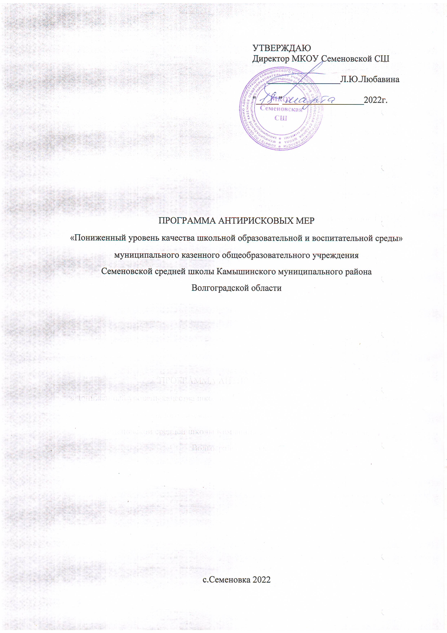

Степень значимости риска (по рисковому профилю): средняя.

1. Цель и задачи реализации программы.

Цель: Повышение уровня качества школьной образовательной и воспитательной среды

Задачи:

1. Оказание профориентационной поддержки учащимся в процессе выбора профиля обучения и сферы будущей профессиональной деятельности.

2. Подготовка учащихся к сознательному выбору профессии

3. Вовлечение в образовательный процесс всех субъектов образовательных отношений

2. Целевые показатели.

* Доля педагогов, готовых к реализации современных технологий профориентационной работы с обучающимися в рамках образовательного процесса школы и за её пределами.
* Доля обучающихся активно включенных в процесс самоопределения и выбор будущей профессии
* Доля обучающихся кадетского класса включенных в процесс самоопределения и выбор будущей профессии
* Доля родителей, вовлеченных в профориентационную работу.

3. Сроки реализации программы.

Март – декабрь 2022 года.

4. Меры/мероприятия по достижению цели и задач.

Система работы с участниками образовательного процесса по профориентационной работе.

5. Ожидаемые конечные результаты реализации Программы.

Повышение уровня качества школьной образовательной и воспитательной среды

- осознанный выбор профессии учащимися;

- вовлечение родителей

- сотрудничество с ООО «АГРОЛЕОН-С» в профориентационной работе

6. Исполнители.

Администрация школы, педагогический коллектив, школьный куратор 500+.

Дорожная карта реализации программы антирисковых мер.

|  |  |  |  |  |
| --- | --- | --- | --- | --- |
| **Задача** | **Мероприятие** | **Дата реализации** | **Показатели** | **Ответственные** |
| Оказание профориентационной поддержки учащимся в процессе выбора профиля обучения и сферы будущей профессиональной деятельности. | Проведение методического семинара для учителей по вопросу участия в проекте «Билет в будущее» | Апрель 2022 г. | Доля педагогов, готовых к реализации современных технологий профориентационной работы с обучающимися в рамках образовательного процесса школы и за её пределами. | Директор, педагог-организатор по УВР |
| Подготовка учащихся к сознательному выбору профессии | Участие в проекте «Билет в будущее». | Апрель-декабрь 2022 г. | Доля обучающихся активно включенных в процесс самоопределения и выбор будущей профессии | Классные руководители 6-11 классов |
| Совершенствование работы кадетского класса | Апрель-декабрь 2022 г. | Доля обучающихся  кадетского класса включенных в процесс самоопределения и выбор будущей профессии | Педагог-организатор по ВР |
| Создание  Центра «Точка  роста» в рамках национального проекта «Образование». | До 01.09.2022 г. | Центр «Точка  роста» | Директор, завхоз, педагоги |
| Вовлечение в образовательный процесс всех субъектов образовательных отношений | Создание плана профориентационной работы с учащимися 6-11 классов | Апрель 2022 г. | Доля родителей, вовлеченных в профориентационную работу | Директор |
| Взаимодействие с ООО «АГРОЛЕОН-С» по созданию агрокласса | июнь 2022 г. | Положение о создании и функционировании агрокласса | Директор |
| Создание агрокласса | Май-декабрь 2022 г. | Агрокласс | Директор |